【喜报】我校消防志愿服务队荣获全省高校十佳消防志愿服务队荣誉时间：2023-10-29
10月29日，由湖北省消防总队主办的湖北省119消防宣传月启动仪式在华中科技大学光谷体育馆举行，副校长沈革武出席。保卫处薛劲松副处长和学院党委副书记王珺也参加了启动仪式。
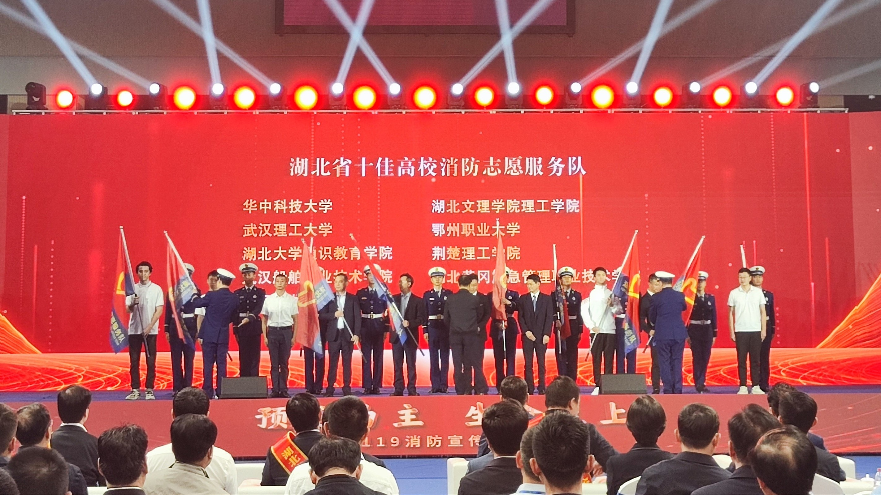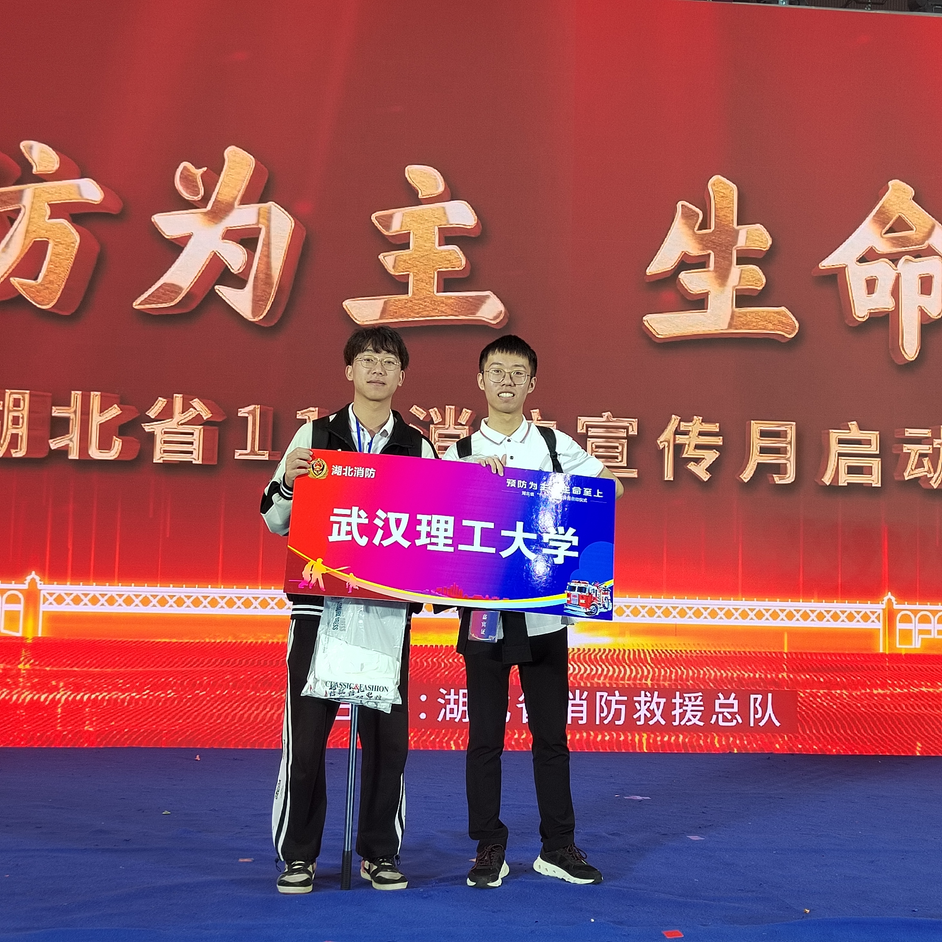
启动仪式中举行了“湖北省十佳高校消防志愿者服务队”授旗仪式，我校消防志愿服务队荣获“湖北省十佳高校消防志愿者服务队”荣誉，学院安应蓝盾志愿服务队代表学校接受授旗。此项荣誉充分彰显了我校师生对消防安全的高度关注和积极参与，是消防志愿服务队与全校师生共同努力的结果，也是对他们辛勤付出的最好肯定。
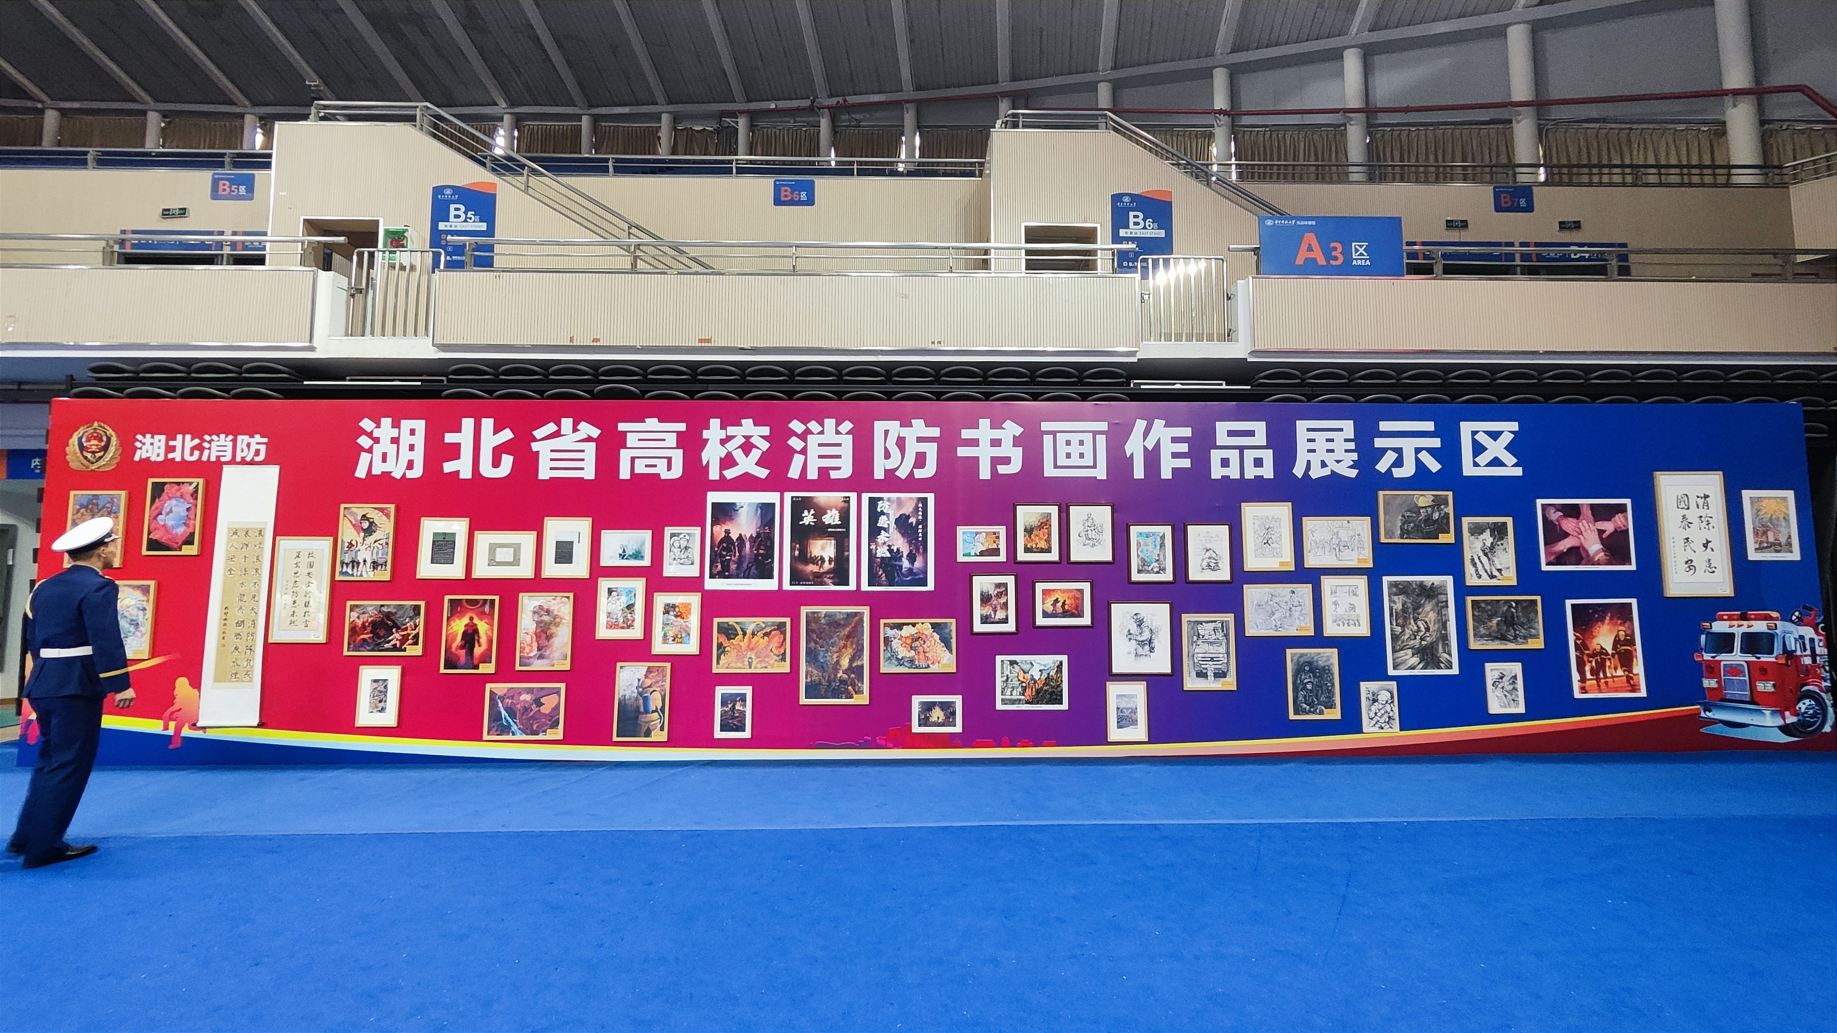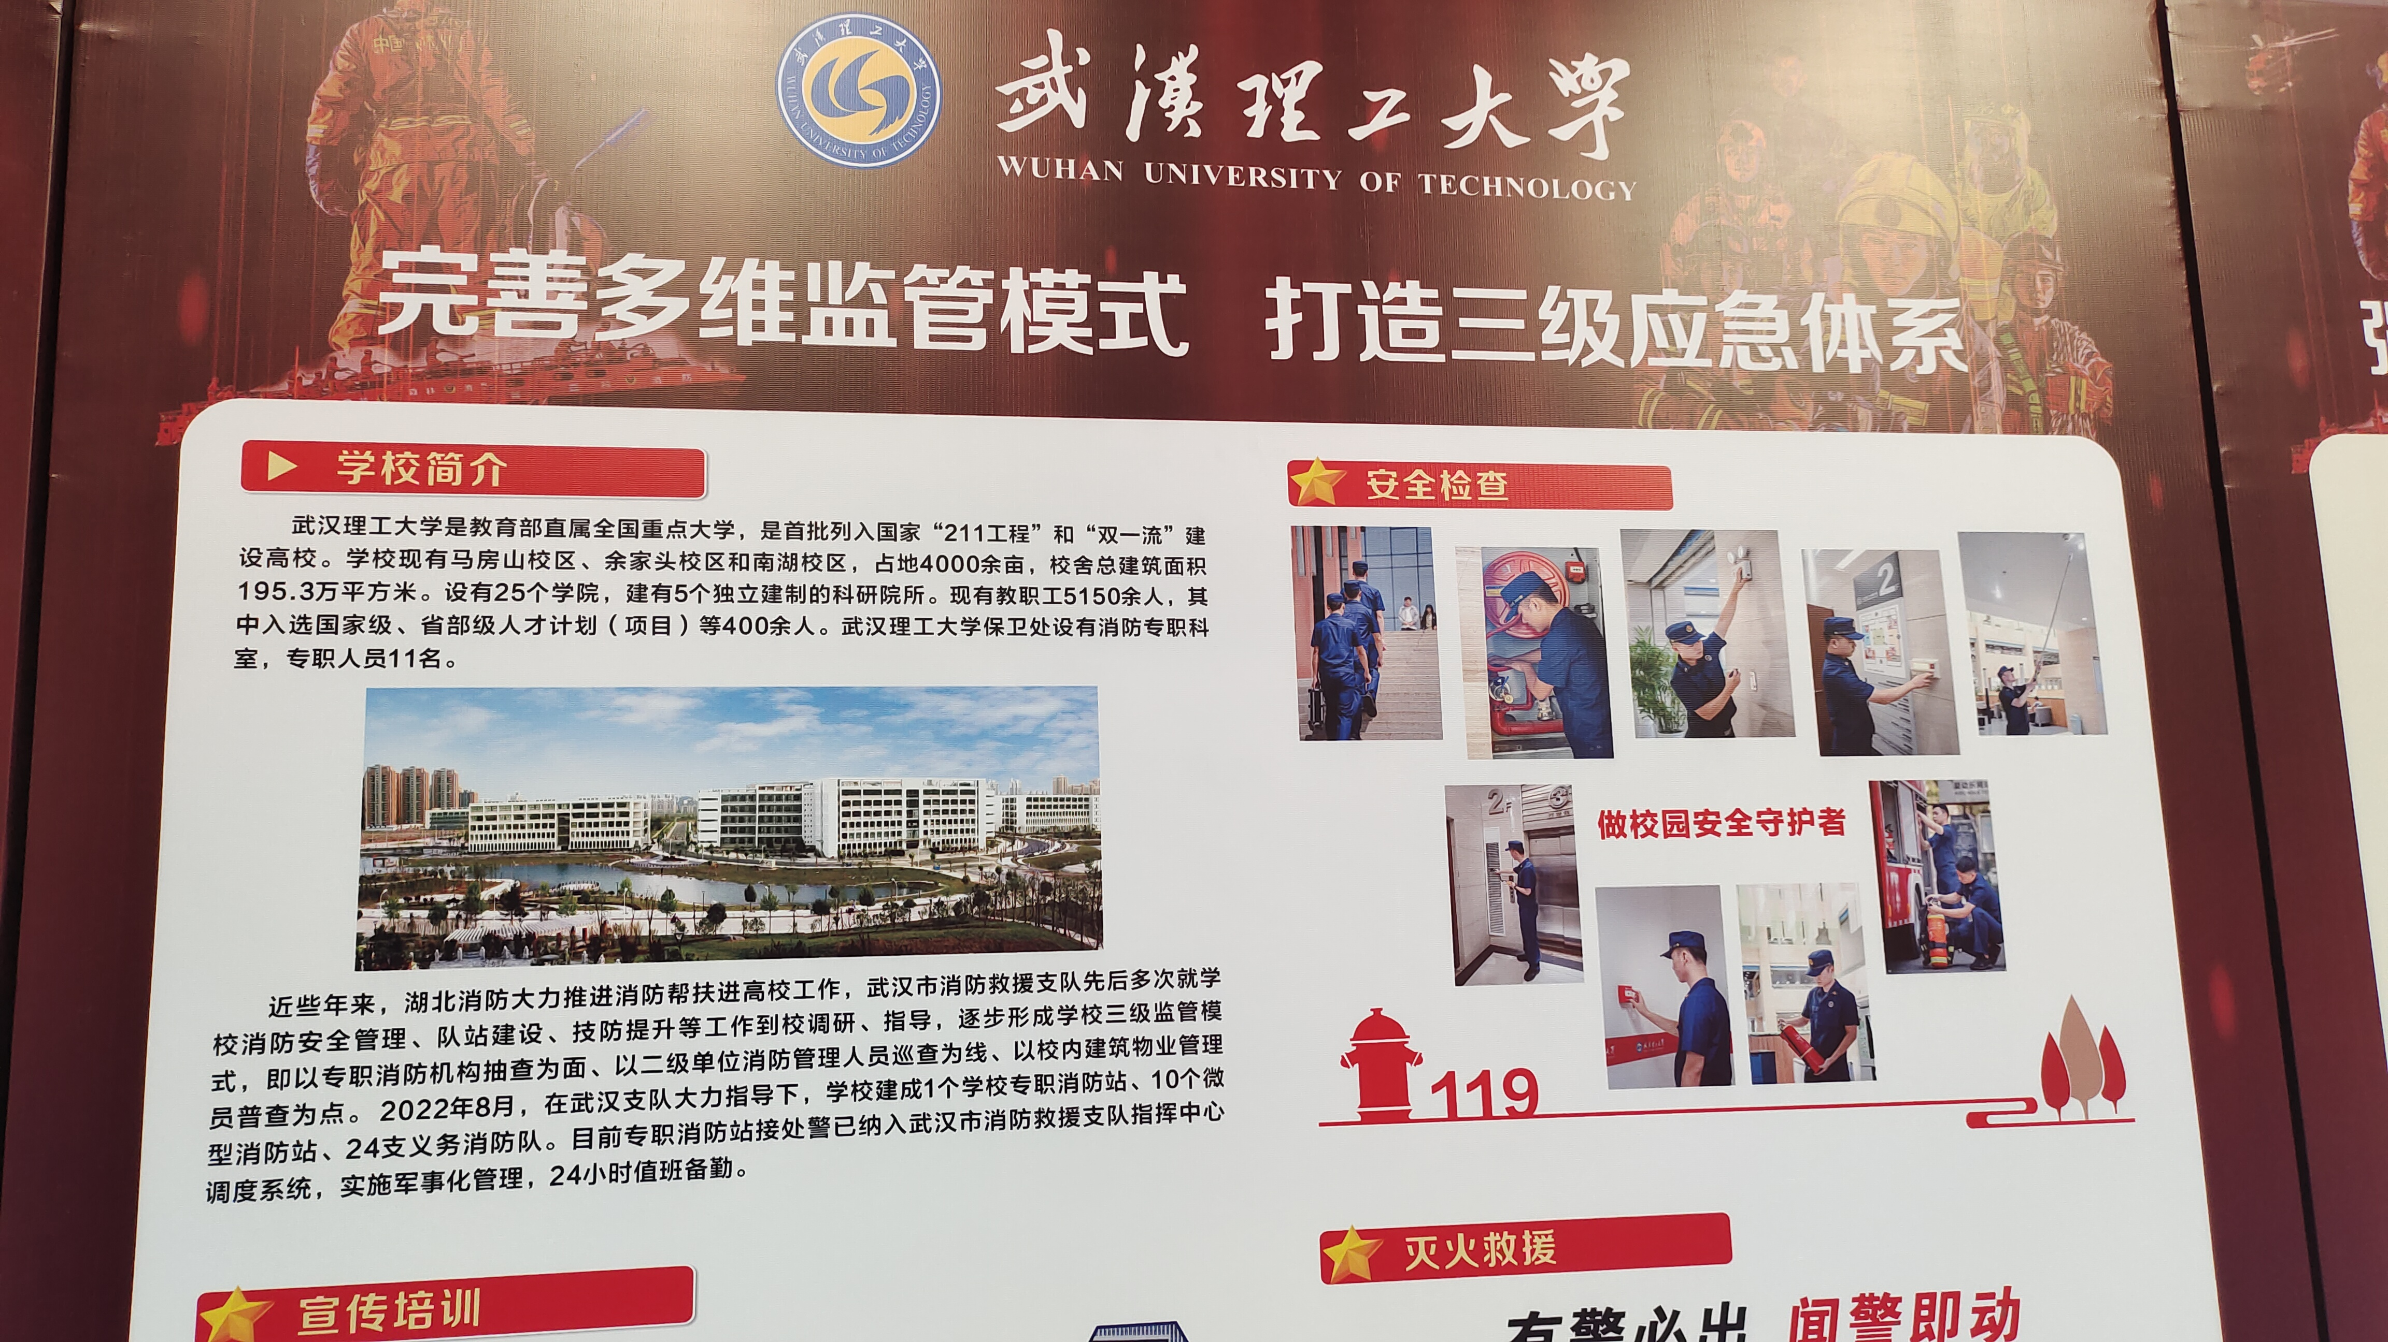
据悉，我校艺术与设计学院、安全科学与应急管理学院还积极发动师生创作消防主题文创作品49件，参加此次启动仪式的文创展览，获得湖北省消防总队领导及现场观众好评。
通讯员：崔敏清 审核：薛劲松 王珺

